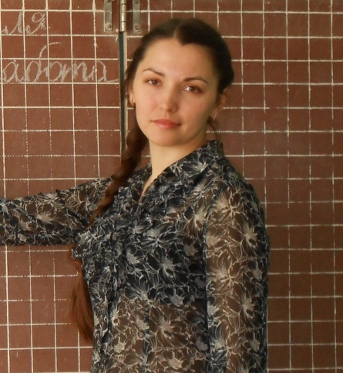
ПЕДАГОГИЧЕСКОЕ КРЕДО:
"Учитель может учить других до тех пор, пока учится сам"
ЦВЕТКОВА
ВЕРА ИГРАРОВНА
учитель начальных классов
1 квалификационная категория
Образование-высшее
ОКОНЧИЛА: СГУ им. Н.Г. Чернышевского в 2010 году
СПЕЦИАЛЬНОСТЬ:
«Педагогика и методика начального образования»
КВАЛИФИКАЦИЯ: Учитель начальных классов
ПЕРЕПОДГОТОВКА:
В 2011 году прошла курсы повышения квалификации в
Сар ИПК и ПРО по теме «Инновационные педагогические технологии в условиях введения ФГОС общего образования»
УЧАСТИЕ В КОНКУРСАХ:
В 2013 году участвовала в конкурсе «Учитель года»
ТЕМА САМООБРАЗОВАНИЯ:
«Особенности реализации ФГОС в ОС «Школа 2100»

